La Escuela Naval de Cadetes “Almirante Padilla” hizo presencias en el primer Encuentro Nacional de Seguimiento a Graduados de Educación Superior

El pasado 19 de julio del presente año, se llevó a cabo con gran éxito el Primer Encuentro Nacional de Seguimiento a Graduados de Educación Superior en la ciudad de Medellín. El evento se destacó por una importante participación de más de 365 designados de aproximadamente 170 Instituciones de Educación Superior, quienes tuvimos la oportunidad de interactuar alrededor de la socialización de diferentes experiencias exitosas que se han implementado en el sector. Asimismo, se contó con exposiciones magistrales sobre temas de gran interés y se concentró la mayor parte del tiempo alrededor de la discusión colectiva para generar insumos clave para la construcción de la Guía Técnica de Buenas Prácticas en el Seguimiento a Graduados de Educación Superior. Todo el enfoque se puntualizó en función de cuatro ejes temáticos los cuales a continuación se describen fomento a la graduación estudiantil, bolsas de empleo e intermediación laboral, seguimiento a egresados, fortalecimiento a la oficina de egresados, nuestra alma mater participo en el eje de seguimiento a graduado la asistencia a este importante evento permito conocer los diferentes mecanismo que utilizan las otras IES para realizar el respectivo seguimiento a los graduados y establecer estrategias que permitan mantener en contacto y comunicación al graduado con la universidad.


El 16 de agosto en la corporación universitaria del caribe se realizó el taller uso del sistema de consulta en línea que estuvo a cargo del Dr Gustavo Saavedra Subdirección de Desarrollo Sectorial Ministerio de Educación Nacional, el objetivo del evento es proporcionar una base teórico-práctica para el uso del sistema de información del observatorio laboral, con la cual se puedan consultar adecuadamente la cantidad de graduados de educación superior y sus indicadores de vinculación laboral, elementos que contribuyan a determinar la pertinencia de los programas académicos frente a las necesidades del país o de la región.
Una vez mas hicimos presencia en este tipo de eventos que permiten medir el impacto de nuestros graduados en la sociedad.
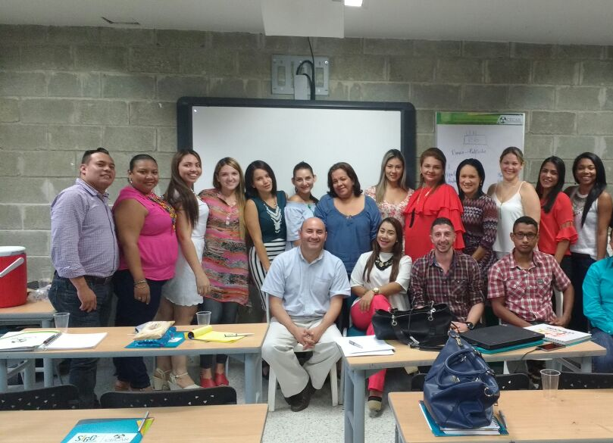

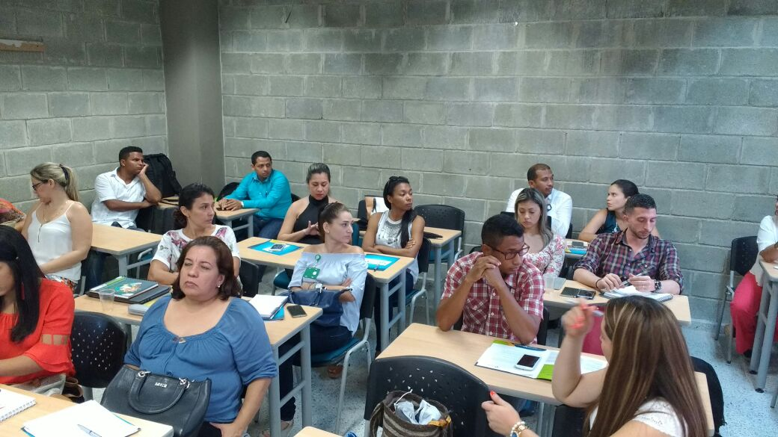
La ENAP asistió el pasado 22 y 23 de septiembre en la Universidad del Rosario se realizó El XI Encuentro NACIONAL DE Extensión Retos de la Extensión universitaria en la transformación del país, que busca dar a conocer la perspectiva de la función sustantiva de la Extensión Universitaria frente a la política pública, al desarrollo de modelos de la función así como condiciones en aseguramiento de la calidad, su papel en los procesos de acreditación institucional y sus indicadores.
En el marco de este evento la Red Nacional presentara el “II documento de Políticas de Extensión” el cual recoge el trabajo de dos años de discusiones en los nodos regionales. Este documento permitirá dar a conocer el avance de la función desde las Instituciones de Educación Superior desde el año 2008.
Colombia requiere de una activa participación de las Universidades dada la coyuntura nacional por ello se abordará de manera especial el panel “La extensión Retos y Oportunidades”
Como invitados internacionales se contó con la presencia de la Universidad de la Plata y la Universidad Católica de Chile.
Es importante que todas las IES nos sentemos a pensar y a transformar nuestras funciones sustantivas en el proceso de posconflicto, la presencia en el evento en mención nos da un abanico de opciones y oportunidades para plantear estrategias de articular la extensión con la investigación con el fin de interactuar y buscar soluciones a la sociedad.
